1) Зарубежная строительная компания имеет собственный капитал, стоимость которого равна 150 млн. долл. Оценочная рыночная стоимость её совокупной задолженности равна 7,5 млн. долл. Коэффициент β = 1,1. Рыночная премия за риск равна 7%. Эффективная ставка налога на прибыль равна 35%. Стоимость заемного капитала – 15,3%. Доходность государственной облигации с 25- летним сроком погашения равна 7,05%. Вычислите среднюю взвешенную стоимость капитала.

2) Оценить стоимость 35%-го пакет акций, если чистая прибыль предприятия составила 680 000 руб., амортизационные отчисления – 210 000 руб., прирост собственного оборотного капитала – 23 000 руб. Балансовая стоимость имущества составляет 2 010 000 руб. Предприятие имеет нефункционирующие активы стоимость 164 000 руб. В отчетном году было уплачено 320 000 руб. налогов. Премия за контроль составляет 40%. Мультипликаторы компаний-аналогов и их удельные веса представлены в таблице:

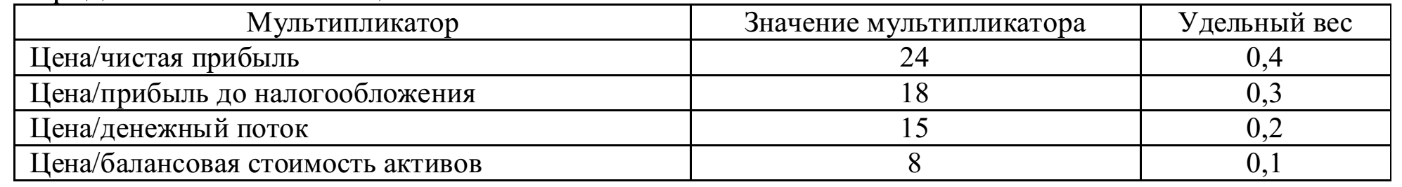
Денежный поток в мультипликаторе рассчитывается, как сумма чистой прибыли и амортизации за минусом прироста СОК.

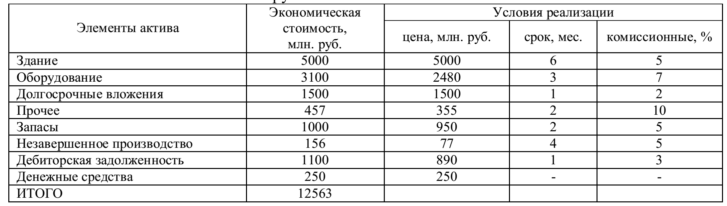
3) Рассчитайте ликвидационную стоимость предприятия на основе данных, подготовленных
оценщиком в процессе анализа условий реализации активов. Норма дисконта принятия 40%. Рыночная стоимость обязательств – 3 540 млн. руб

